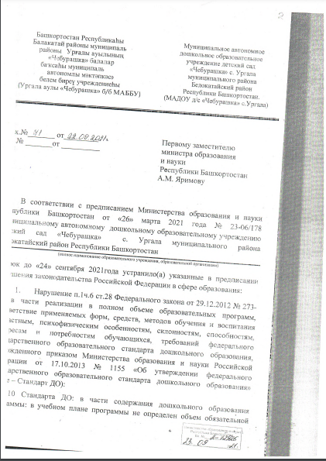
Башкортостан Республика3ы  Балакатай районы муниципаль  районы Ур4алы ауылыны8  «Чебурашка» балалар  ба7са3ы муниципаль  автономлы м2кт2пк2с2  белем бире1 учреждение3ы  (Ургала аулы «Чебурашка» б/б МАббу) |  | Муниципальное автономное  дошкольное образовательное  учреждение детский сад  «Чебурашка» с. Ургала  муниципального района  Белокатайский район  Республики Башкортостан.  (МАДОУ д/с «Чебурашка» с.Ургала)

Исх.№_______ от_________ Первому заместителю
На № _______от __________ министра образования
и науки
Республики Башкортостан
А.М. Яримову

В соответствии с предписанием Министерства образования и науки Республики Башкортостан от «26» марта 2021 года № 23-06/178
Муниципальному автономному дошкольному образовательному учреждению детский сад «Чебурашка» с. Ургала муниципального района Белокатайский район Республики Башкортостан
(полное наименование образовательного учреждения, образовательной организации)
в срок до «24» сентября 2021года устранило(а) указанные в предписании нарушения законодательства Российской Федерации в сфере образования:
- Нарушение п.1ч.6 ст.28 Федерального закона от 29.12.2012 № 273-ФЗ в части реализации в полном объеме образовательных программ, соответствие применяемых форм, средств, методов обучения и воспитания возрастным, психофизическим особенностям, склонностям, способностям, интересам и потребностям обучающихся, требований федерального государственного образовательного стандарта дошкольного образования, утвержденного приказом Министерства образования и науки Российской Федерации от 17.10.2013 № 1155 «Об утверждении федерального государственного образовательного стандарта дошкольного образования» (далее – Стандарт ДО):
П. 2.10 Стандарта ДО: в части содержания дошкольного образования программы: в учебном плане программы не определен объем обязательной части не менее 60% от ее общего объема и части, формируемой участниками образовательных отношений, не более 40%.
Нарушение устранено: решением Педагогического совета, протокол № 5 от 03.06.2021г (приложение 1), решением Совета родителей (законных представителей), протокол № 5 от 28.05.2021г (приложение 2) утверждена Образовательная программа дошкольного образования МАДОУ д/с «Чебурашка» с. Ургала в новой редакции, приложена выписка из Образовательной программы дошкольного образования МАДОУ д/с «Чебурашка» с. Ургала (приложение 3). Полный текст размещен на официальном сайте МАДОУ д/с «Чебурашка» с.Ургала (http://cheburashkaurg.ucoz.ru/).
- Нарушение п. 3 ч.6 ст. 28 Федерального закона от 29.12.2012 № 273-ФЗ «Об образовании в Российской Федерации» в части обеспечения функционирования внутренней системы оценки качества образования (далее – ВСОКО): отсутствуют анализы динамики индивидуального развития воспитанников, не осуществлен контроль и учет достижения воспитанниками целевых ориентиров Основной образовательной программы дошкольного образования детского сада согласно п.2.5 положения о внутренней системе оценки качества образования в МАДОУ д/с «Чебурашка» с. Ургала, утвержденного приказом от 28.12.2020 №166/ОД.
Нарушение устранено: при осуществлении контроля и учета достижения воспитанниками целевых ориентиров Основной образовательной программы дошкольного образования детского сада осуществлен анализ динамики индивидуального развития воспитанников, составлена аналитическая справка (приложение 4).

- Нарушение п.21 ч.3 ст.28, ст.29 Федерального закона от 29.12.2012 № 273-ФЗ «Об образовании в Российской Федерации», приказа Федеральной службы по надзору в образования и науки РФ от 14.08.2020 № 831 «Об утверждении Требований к структуре официального сайта образовательной организации в информационно- телекоммуникационной сети «Интернет» и формату представления информации» (далее— Требования), Правил размещения на официальном сайте образовательной организации в информационно-телекоммуникационной сети «Интернет» и обновления информации об образовательной организации, утвержденных постановлением Правительства Российской Федерации от 10.07.2013 N 582 (далее — Правила), в чacти размещения информации на официальном сайте МАДОУ д/с «Чебурашка» с.Ургала (http://cheburashkaurg.ucoz.ru/):
п.3.1. Требований — в подразделе «Основные сведения» размещена не вся требуемая информация.
Нарушение устранено: в подраздел «Основные сведения» размещена требуемая информация (приложение 5).
п.3.2. Требований — в подразделе «Структура и органы управления образовательной организацией» размещена не вся требуемая информация (отсутствуют положения об общем собрании работников, педагогическом совете, наблюдательном совете и родительском совете).
Нарушение устранено: в подраздел «Структура и органы управления образовательной организацией» размещена требуемая информация: положение об общем собрании работников, Педагогическом совете, наблюдательном совете и Совете родителей (законных представителей) (приложение 6);
п.3.3 Требований — в подразделе «Документы» размещена не вся требуемая информация (отсутствует план ФХД, отчет о выполнении и муниципальное задание).
Нарушение устранено: в подраздел «Документы» размещены: план ФХД, отчет о выполнении и муниципальное задание (приложение 7);
п. 3.4 Требований — в подразделе «Образование» размещена не вся требуемая информация (отсутствует информация об учебных образовательных предметах, предусмотренных ООП, отсутствует информация об использовании при реализации ОП электронного обучения и дистанционных образовательных технологий, отсутствуют аннотации к рабочим и парциальным программам, лицензия на образовательную деятельность).
Нарушение устранено: в подраздел «Образование» размещена информация об учебных образовательных предметах, предусмотренных ООП, информация об использовании при реализации ОП электронного обучения и дистанционных образовательных технологий, аннотации к рабочим и парциальным программам, лицензия на образовательную деятельность (приложение 8);
п.3.6. Требований - в подразделе «Руководство. Педагогический (научно-педагогический) состав» размещена не вся требуемая информация.
Нарушение устранено: в подраздел «Руководство. Педагогический (научно-педагогический) состав» размещена вся требуемая информация (приложение 9);
п.3.7. Требований - в подразделе «Материально-техническое обеспечение и оснащенность образовательного процесса» размещена не вся требуемая информация (отсутствует информация об условиях питания и условиях охраны здоровья воспитанников в том числе лиц с OB3 и инвалидностью).
Нарушение устранено: в подраздел «Материально-техническое обеспечение и оснащенность образовательного процесса» размещена вся требуемая информация (информация об условиях питания и условиях охраны здоровья воспитанников в том числе лиц с OB3 и инвалидностью (приложение 10);
п.3.10 Требований в разделе «Финансово хозяйственная деятельность» отсутствует муниципальное задание и отчеты о выполнении.
Нарушение устранено: в подразделе «Финансово хозяйственная деятельность» размещено муниципальное задание и отчеты о выполнении (приложение 11).

Приложение:
- Выписка из протокола Педагогического совета.
- Копия протокола Совета родителей (законных представителей).
- Выписка из Образовательной программы дошкольного образования МАДОУ д/с «Чебурашка» с. Ургала.
- Копия аналитической справки динамики индивидуального развития воспитанников.
- Скриншот страницы официального сайта, подраздел «Основные сведения»
- Скриншот страницы официального сайта, подраздел «Структура и органы управления образовательной организацией».
- Скриншот страницы официального сайта, подраздел «Документы»
- Скриншот страницы официального сайта, подраздел «Образование»
- Скриншот страницы официального сайта, подраздел «Руководство. Педагогический (научно-педагогический) состав»
- Скриншот страницы официального сайта, подраздел «Материально-техническое обеспечение и оснащенность образовательного процесса»
- Скриншот страницы официального сайта, подраздел «Финансово хозяйственная деятельность»

Заведующий З.Н. Фатхитдинова

